Hälseneprogram 2, SÄS

Övning 1
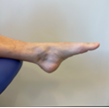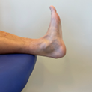
Fottramp upp och ned, håll knäna raka. Rörelsen ska inte ge obehag eller smärta.
Upprepa 20 gånger.

Övning 2
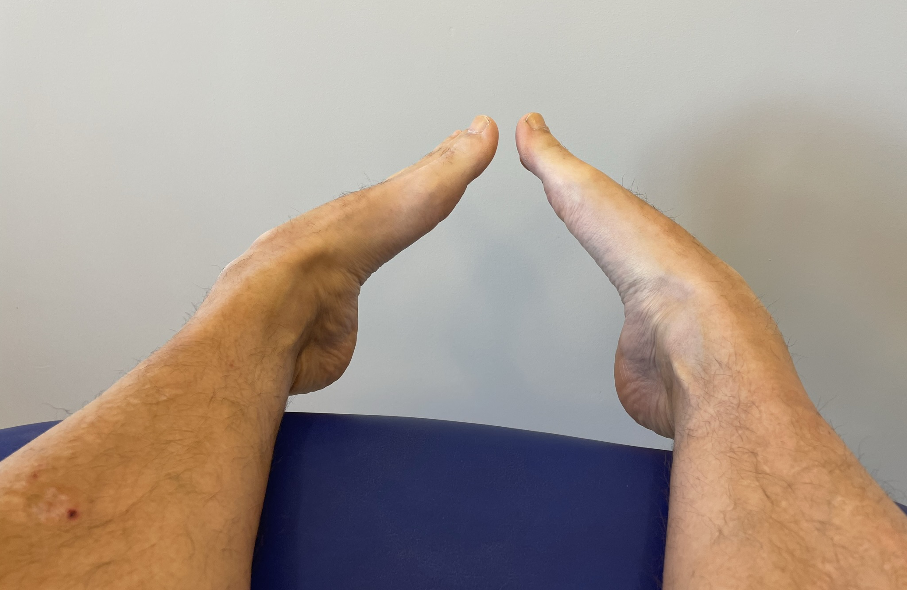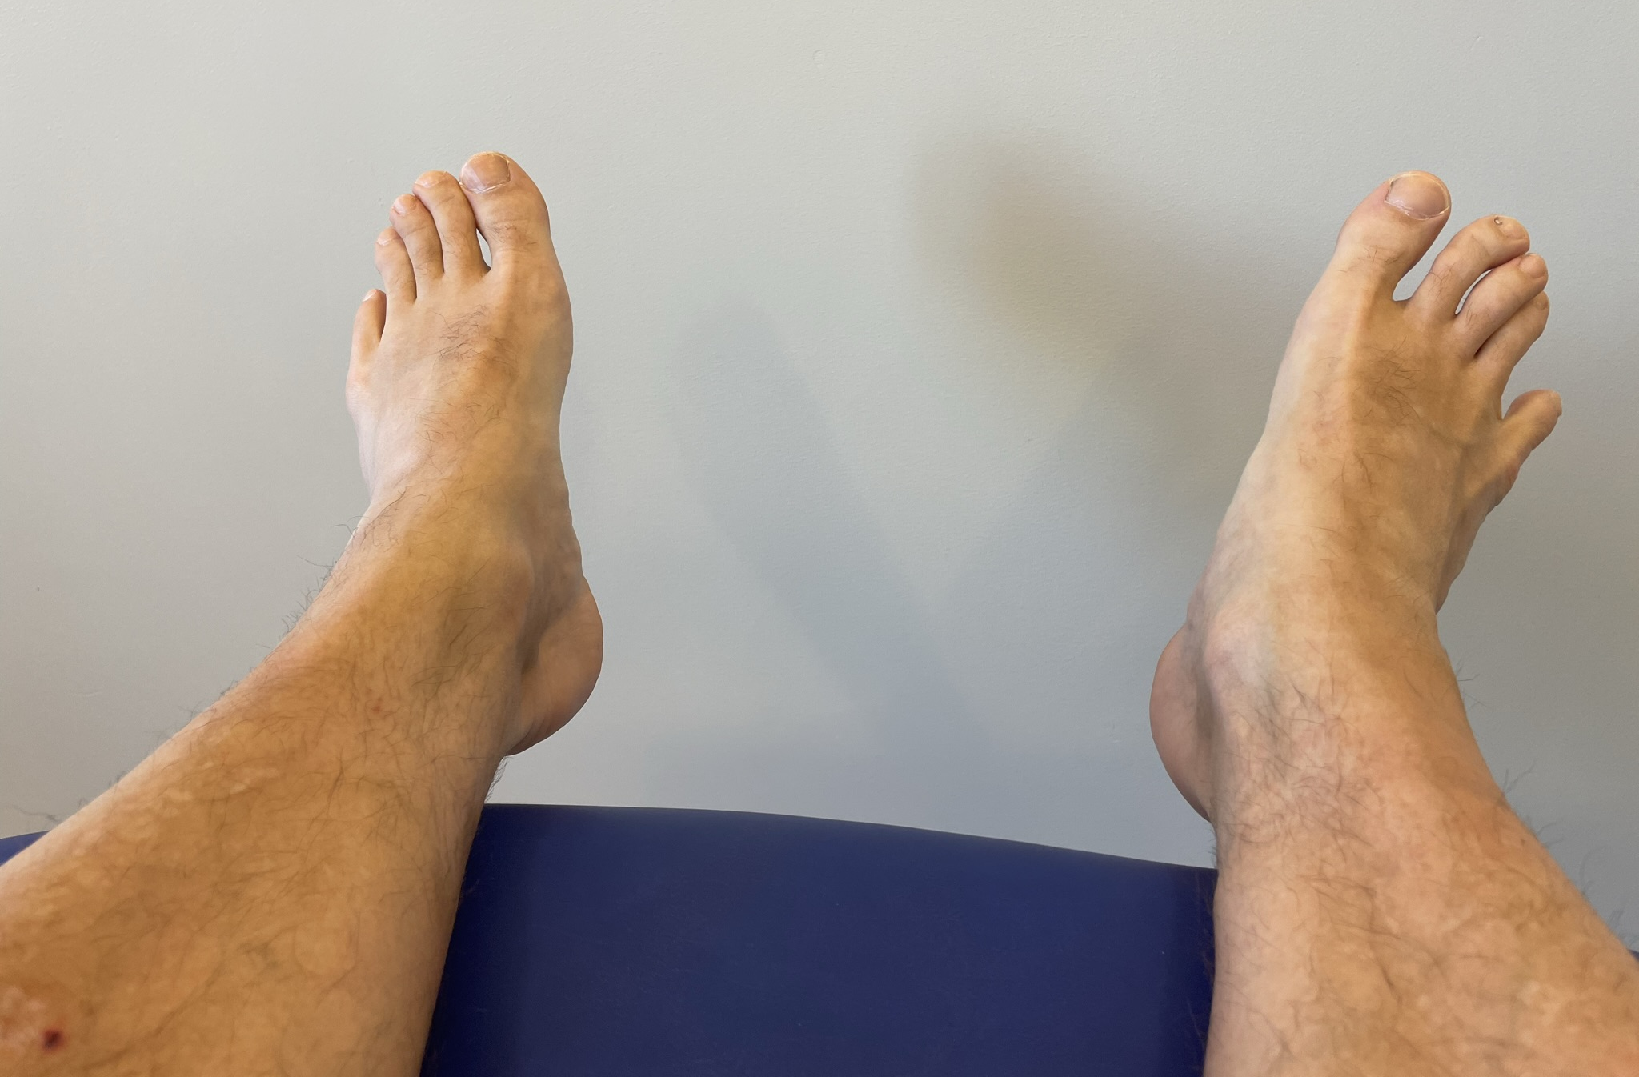
Vinkla fötterna inåt och utåt om vartannat. Håll knäna stilla.
Upprepa 10 gånger.

Övning 3
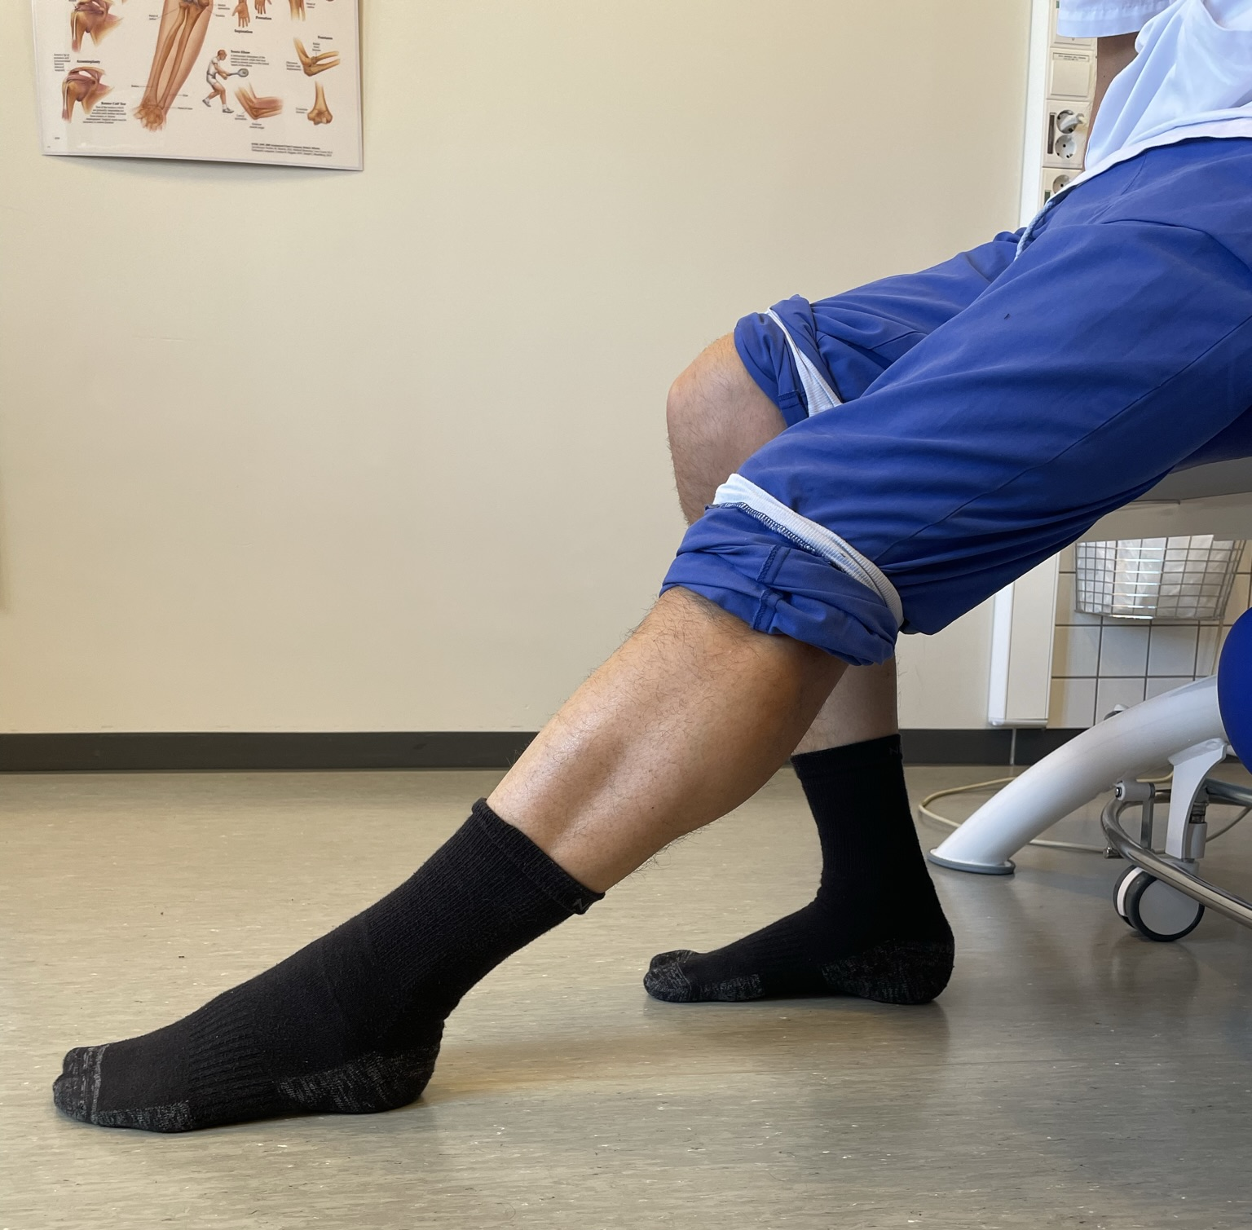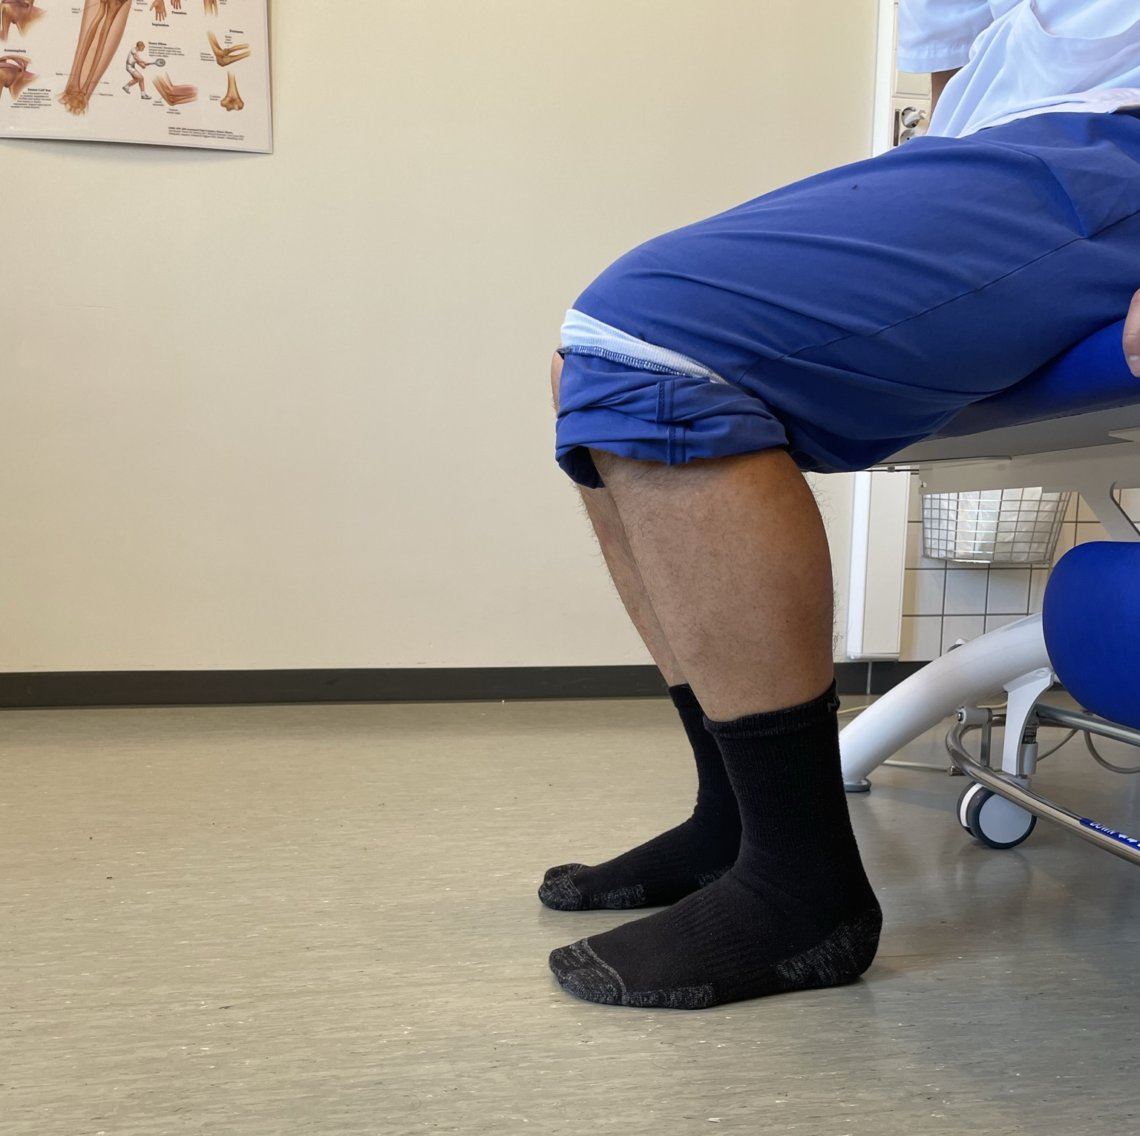
Håll hela fotsulan mot golvet. Glid med foten sakta framåt och bakåt.
Upprepa 10 gånger.

Övning 4
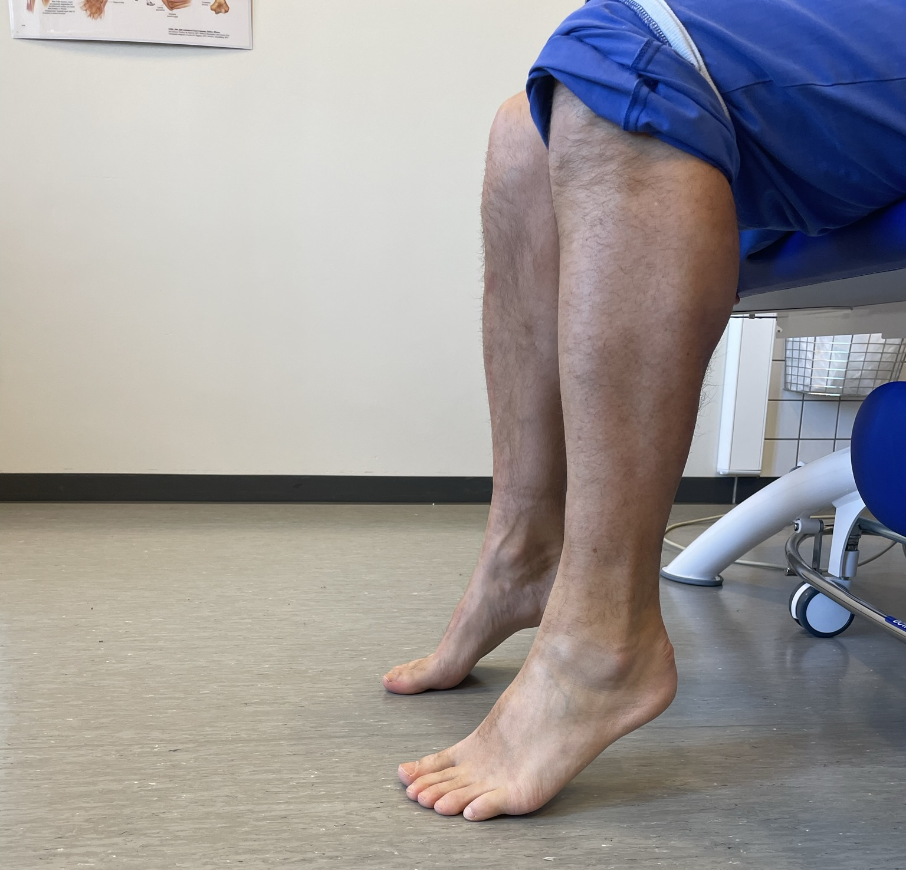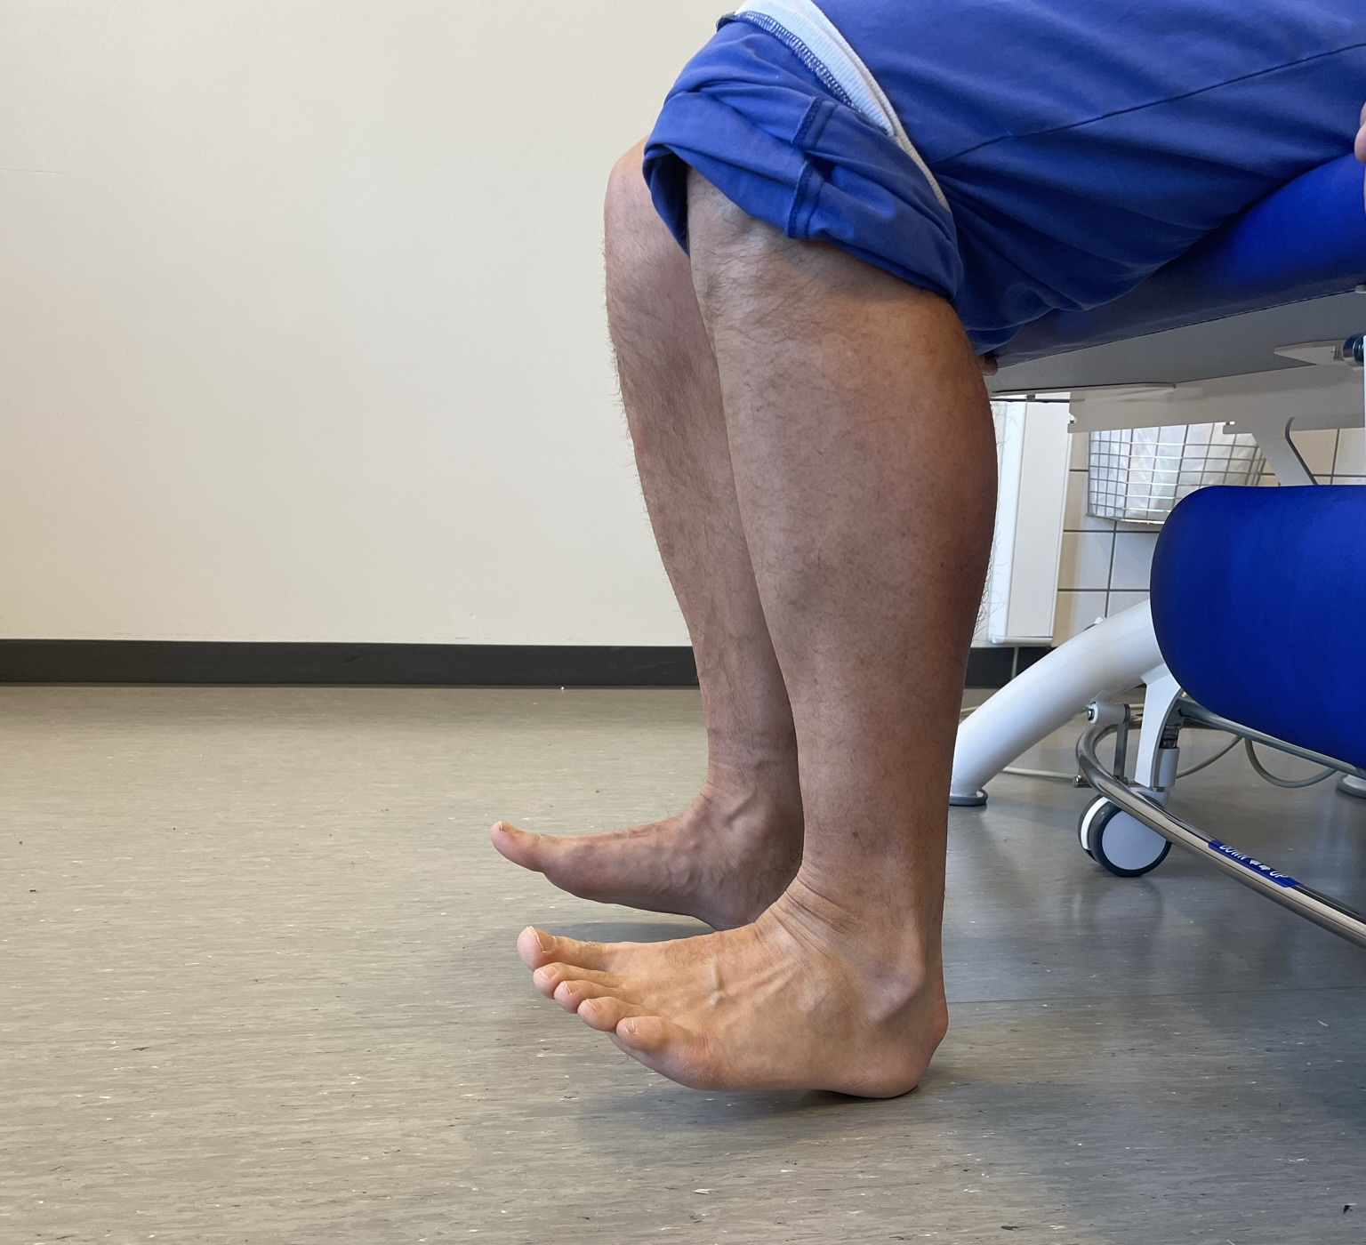
Sittande tåhävning med hela framfoten i golvet.
Upprepa 20 gånger.
Sittande hälhävning.
Upprepa 20 gånger.
Övning 5
Tyngdöverföring, sida till sida: Belasta hela foten på stå-benet. Känn att stå-benets muskler aktiveras, framför allt i sätesmuskeln.
Upprepa 10 gånger.
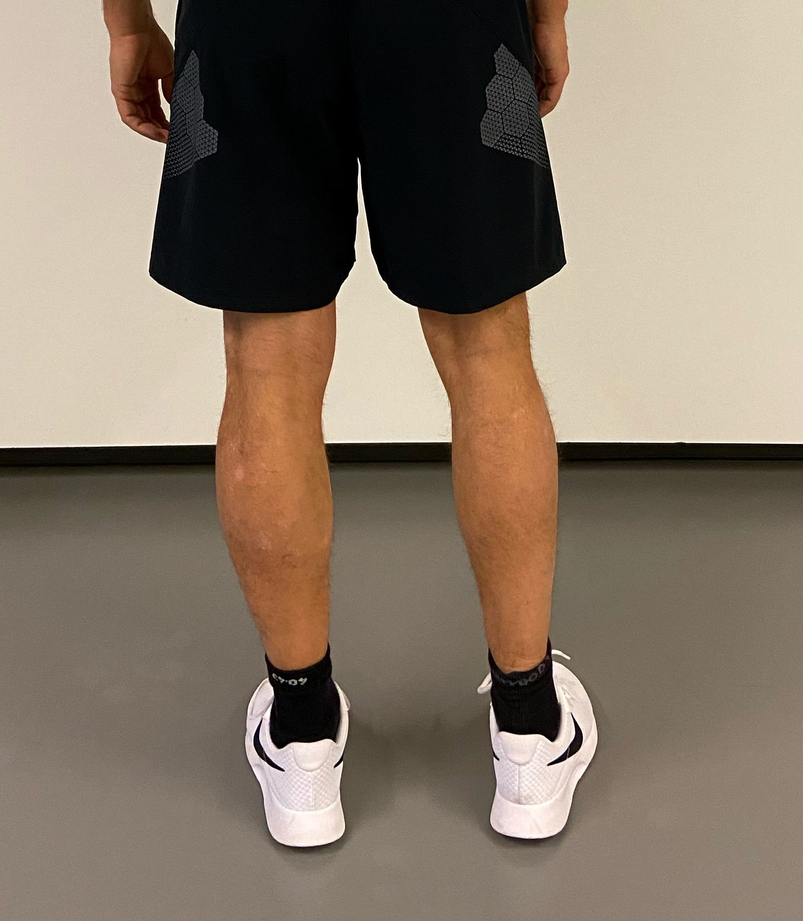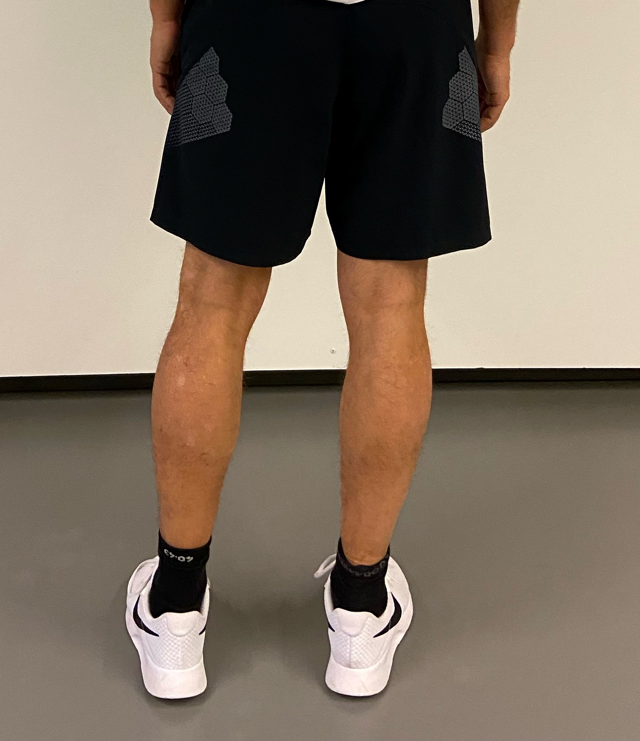

Övning 6
Förberedande gångövning: Stående tramp med bok eller rullad handduk under hälarna. Luta mot vägg. Trampa hälarna mjukt växelvis upp och sedan ner. Fokusera på stabila höfter, avspända tår och följsamma knän.
Upprepa 20 gånger.
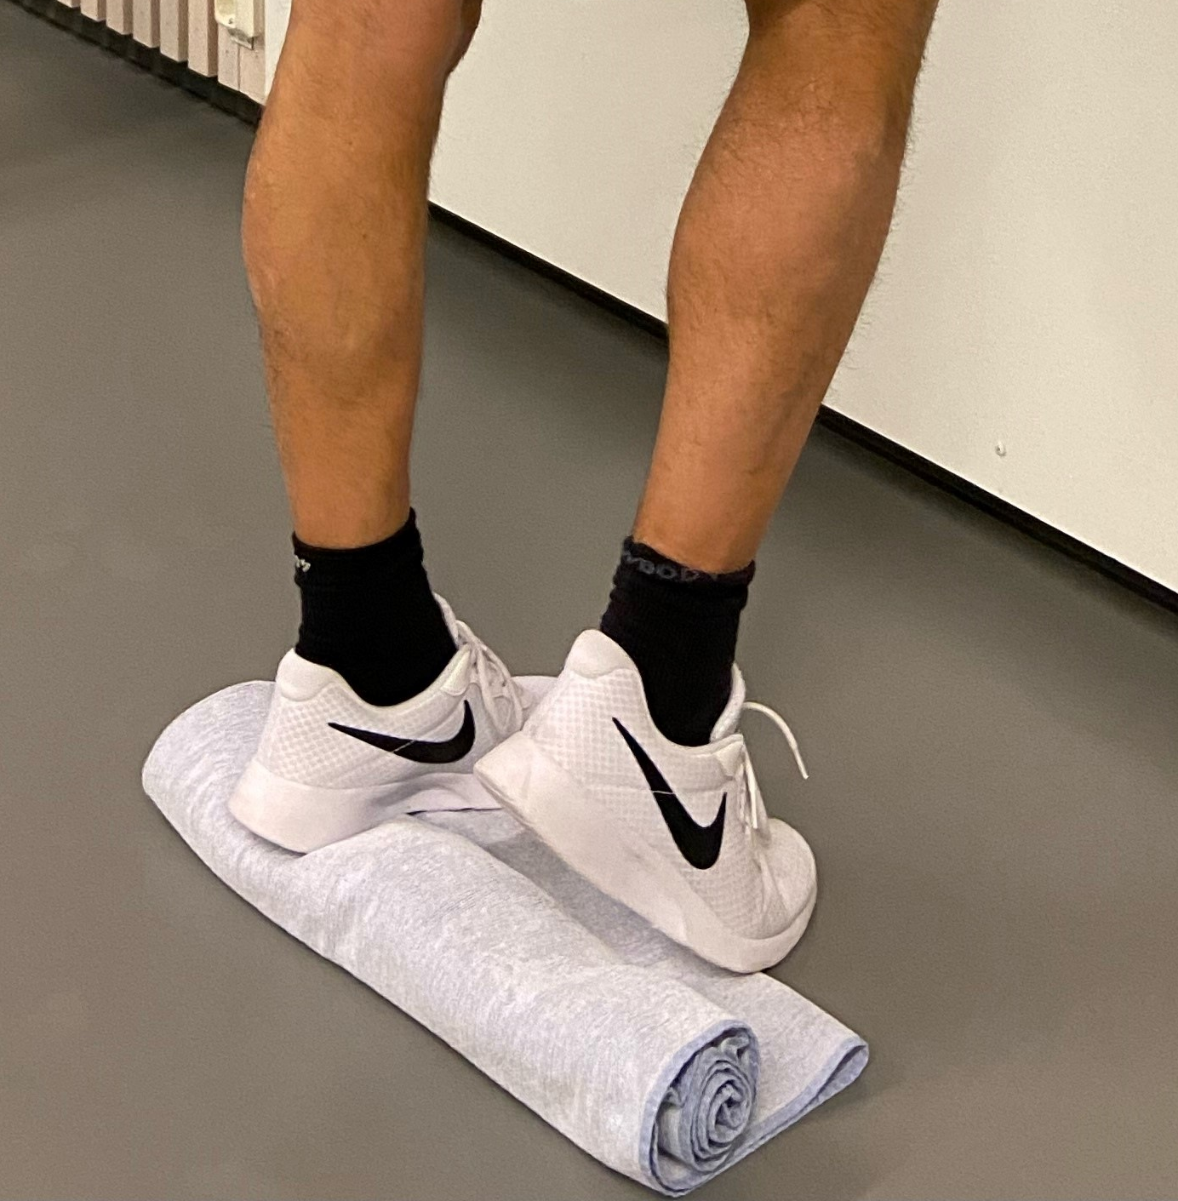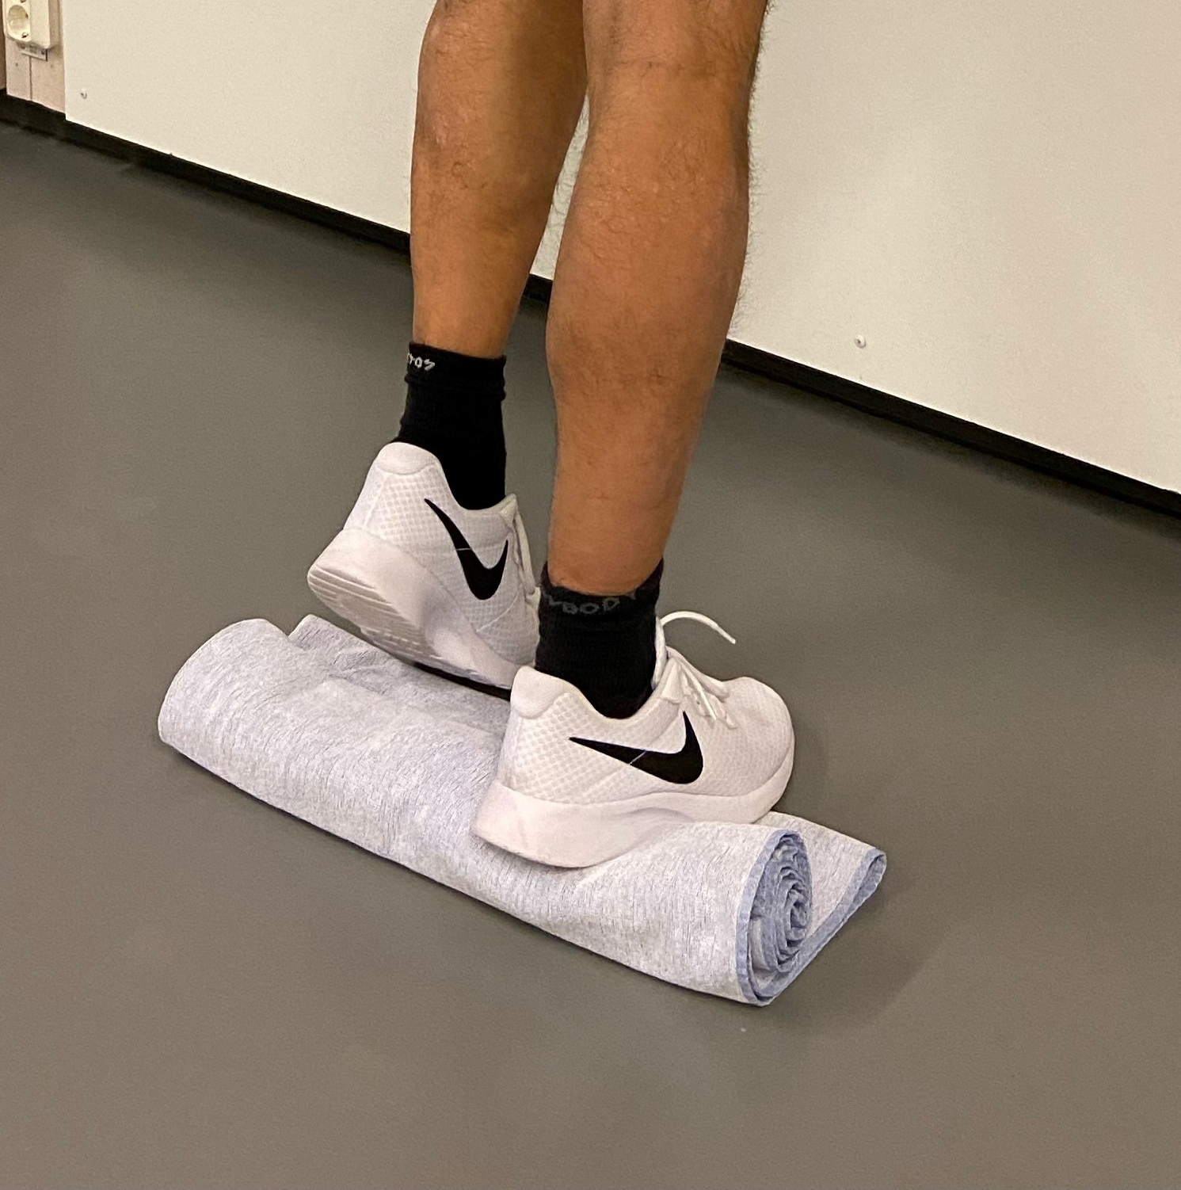

Övning 7
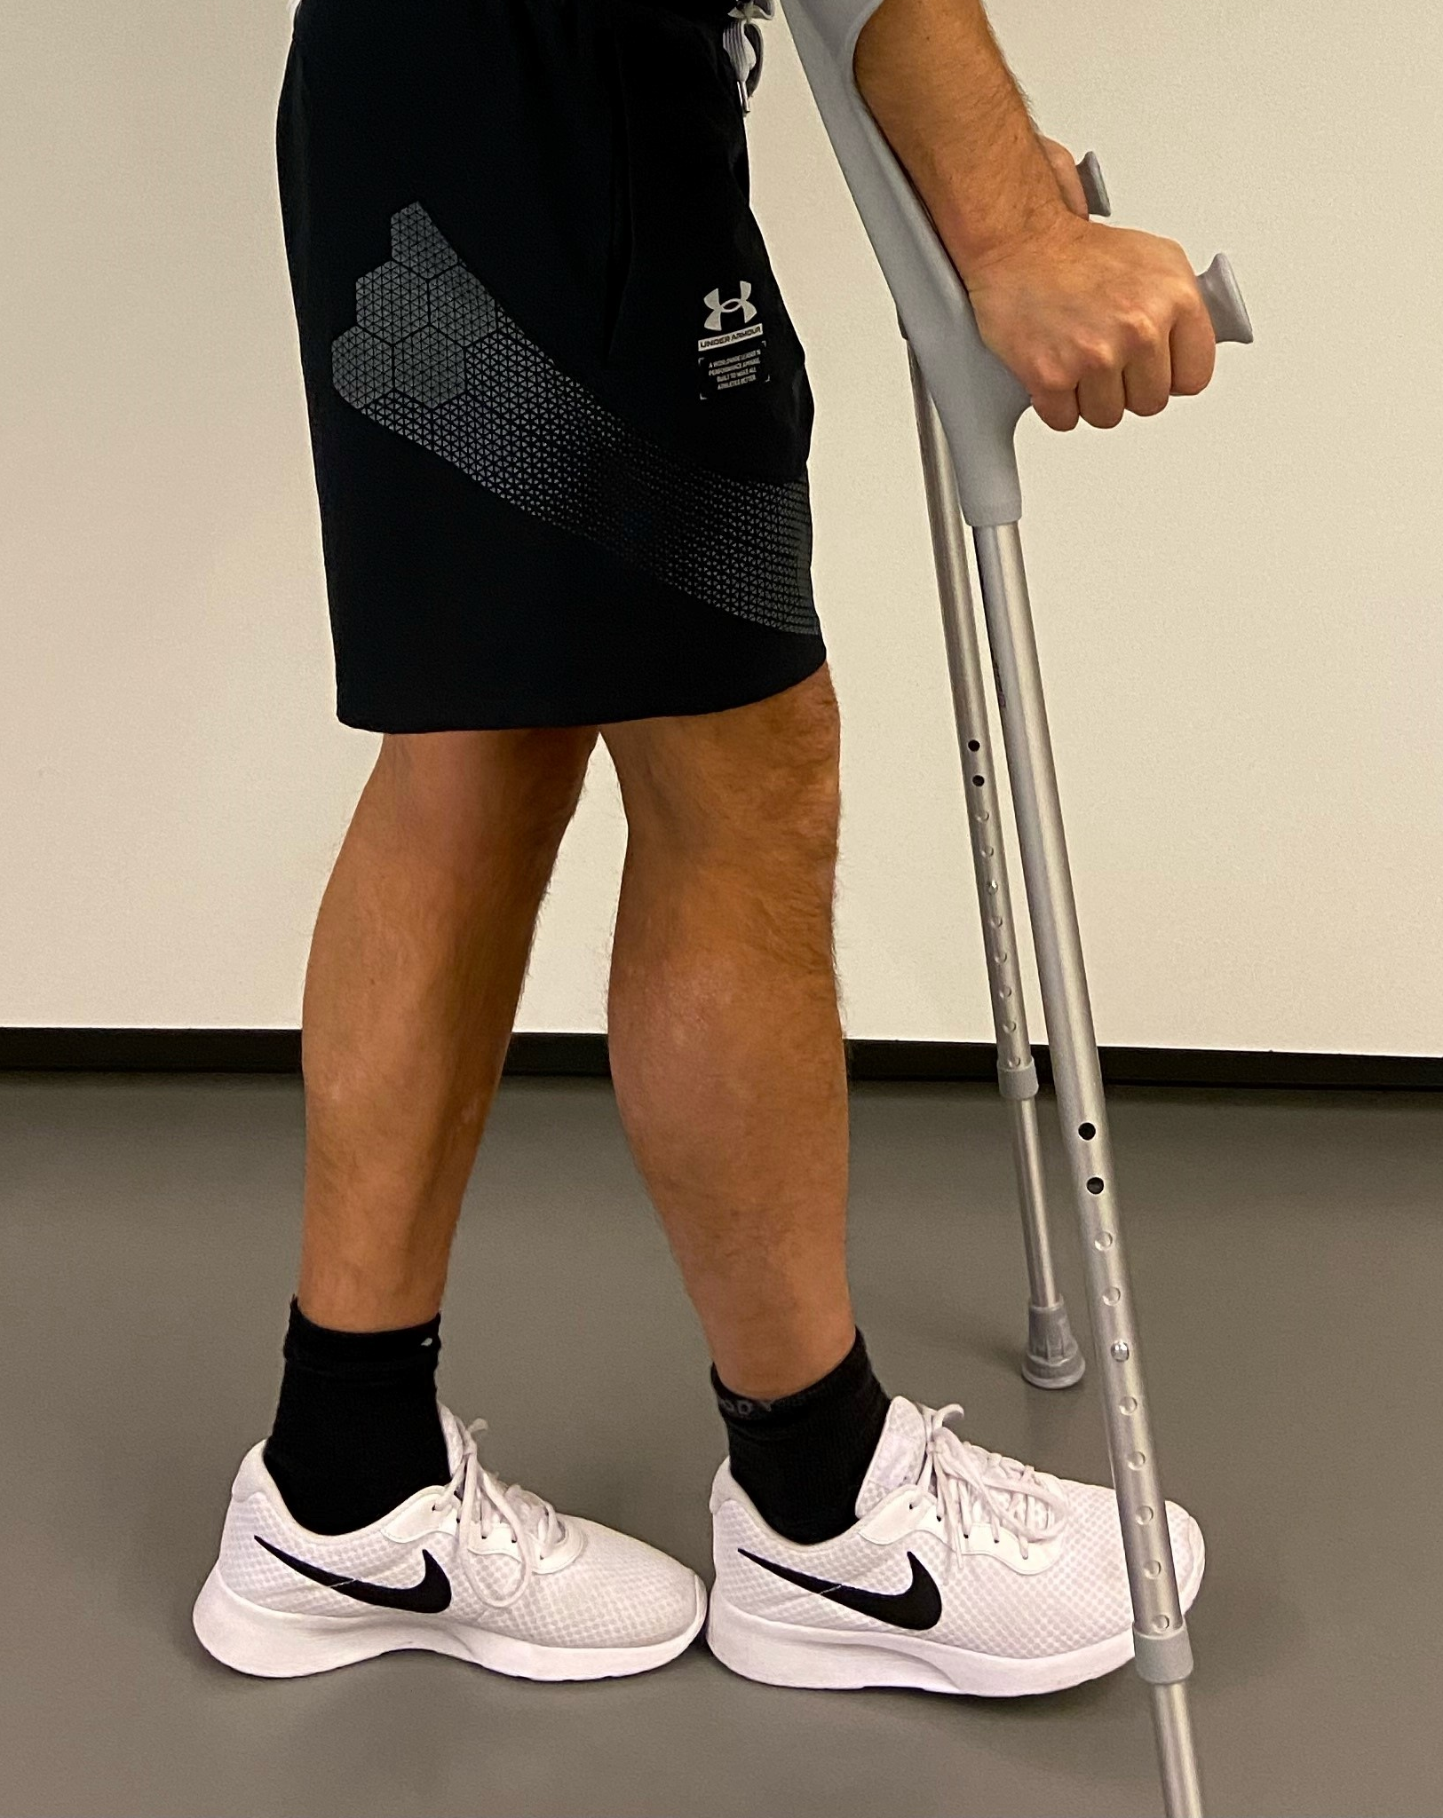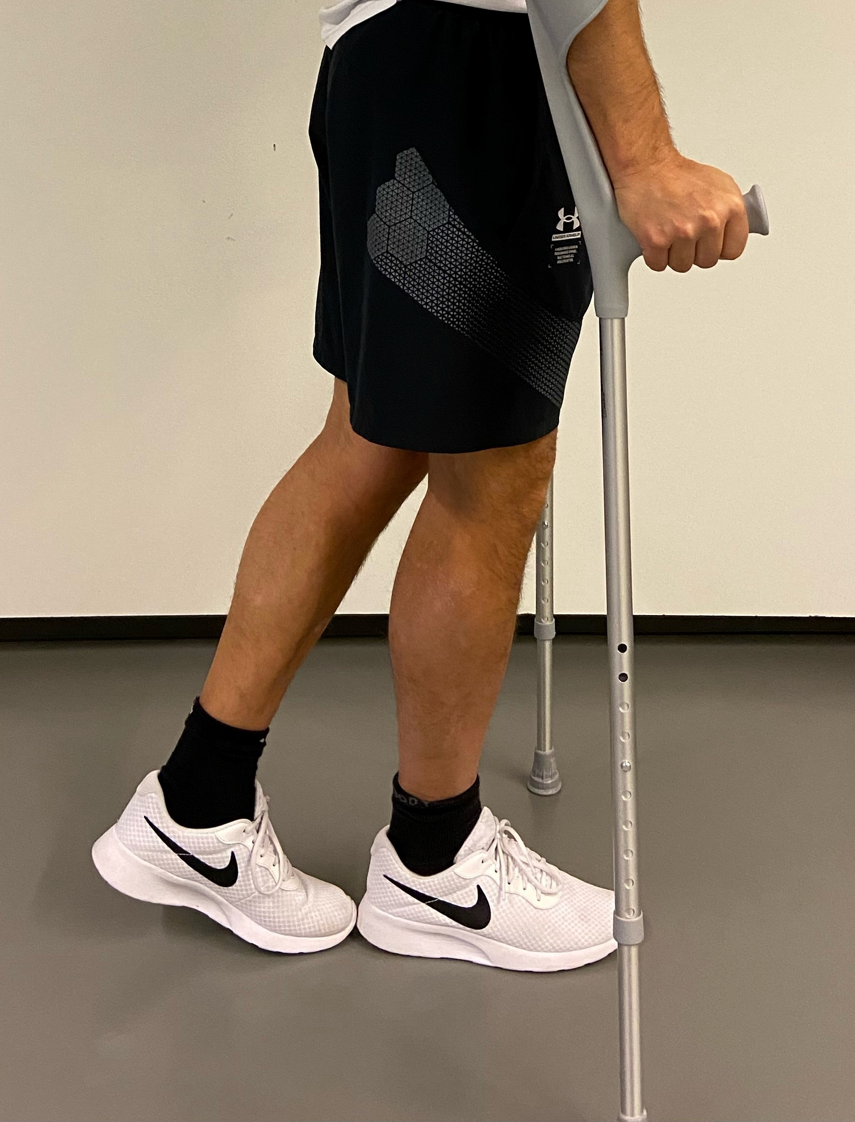
Gångövning: Sätt i lugn takt, den ena foten direkt framför den andra. Tänk att du går och balanserar på en lina. Använd kryckor tills du är bekväm utan dem.
10 steg framlänges
10 steg baklänges
Kontaktuppgifter
Ansvarig fysioterapeut:

Telefon: 033-616 12 79
1177 – tryggt om din hälsa och vård
Ring telefonnummer 1177 för sjukvårdsrådgivning dygnet runt. På 1177.se kan du få mer information om sjukdomar, undersökningar, behandlingar och läkemedel samt få råd om hälsa. Du kan även läsa din journal och göra dina vårdärenden.
www.1177.se

